JÓ TANÁCSOK
MINDENSZENTEKRE



A megemlékezések időszakában olyanoknál is előfordulhat lehangoltság, akik az év többi részében nem szenvednek depressziótól. A depressziósok, a gyászolók, a magányos emberek nosztalgiával és keserűséggel gondolhatnak vissza a régi szép időkre, felidéződhetnek régi veszteségek, az elhunyt szeretteink emlékképe. Sajnos ezért sokszor fordul elő esetükben öngyilkosság. Nagyon fontos, hogy odafigyeljünk a családunkban, környezetünkben egyedül élő vagy magányos embertársainkra.
Felhívjuk figyelmüket:
- Amennyiben autóval közelítik meg a temetőt, úgy ha megoldható őrzött parkolókban helyezzék el gépjárművüket illetve kerékpárjukat
- Minden esetben győződjenek meg arról, hogy a gépjárművet, kerékpárjukat biztosan lezárták!
- Az autóban semmilyen értéket ne hagyjanak, mivel az elkövetőkre jellemző, hogy a legkisebb értékek miatt is képesek feltörni a zárat vagy betörni az ablakot. Az autó nem biztonságos tárolóeszköz!
- Soha ne hagyják ellenőrizetlenül értékeiket sírrendezés közben sem.
- Amennyiben a megemlékezés lakóhelyüktől távolabb történik, abban az esetben kérjék meg ismerőseiket, szomszédjaikat, lakásuk szemmel tartására a betörések és besurranások elkerülése érdekében.
- Tömegközlekedési eszközökön, különösen a fel- és leszállások alkalmával figyeljenek környezetükre, kézi-, illetve válltáskájukat szorítsák testükhöz és azt mindig maguk előtt tartsák.
Az áldozattá válás elkerülése érdekében kérjük odafigyelésüket mind magukra mind embertársaikra, hogy a megemlékezést ne árnyékolhassa be semmilyen jogsértés!

JÓ TANÁCSOK MINDENSZENTEKRE
 | Ha lehet őrzött parkolóban hagyja a gépjárművet.  Ellenőrizze a gépjárműve zártságát.
Ne hagyjon látható helyen értéket a járművében. | 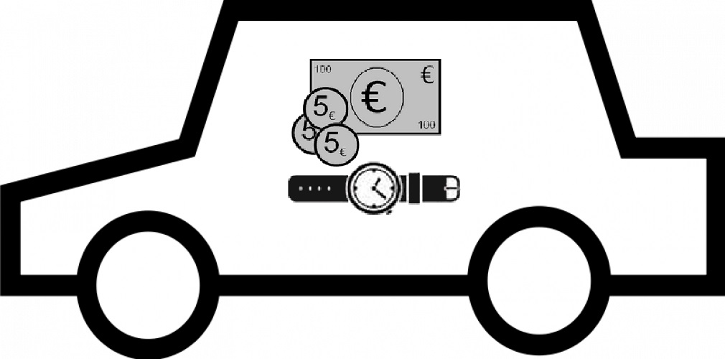
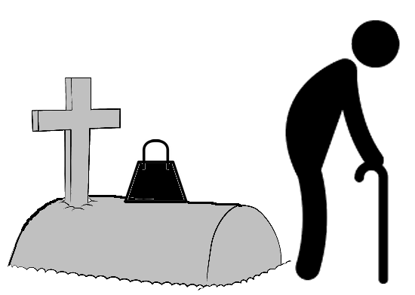 | Soha ne hagyják értékeiket őrizetlenül a sír rendezése közben.
Mielőtt elmennének otthonról, ellenőrizzék házuk, lakásuk zártságát. | 
 | Tömegközlekedési eszközökön vigyázzanak értékeikre!
RENDŐRSÉG KÖZPONTI ÜGYELET | 112
HELYI POLGÁRŐRSÉG | +36 (70) 315 3099
2025.10.31.

Vértessomlói Polgárőr Egyesület
2823 Vértessomló Rákóczi Ferenc utca 63
Tel: +36 (70) 315 3099
e-mail: vertessomloipolgarorseg@gmail.com

